Fiche Technique - HP ProBook 450 G6
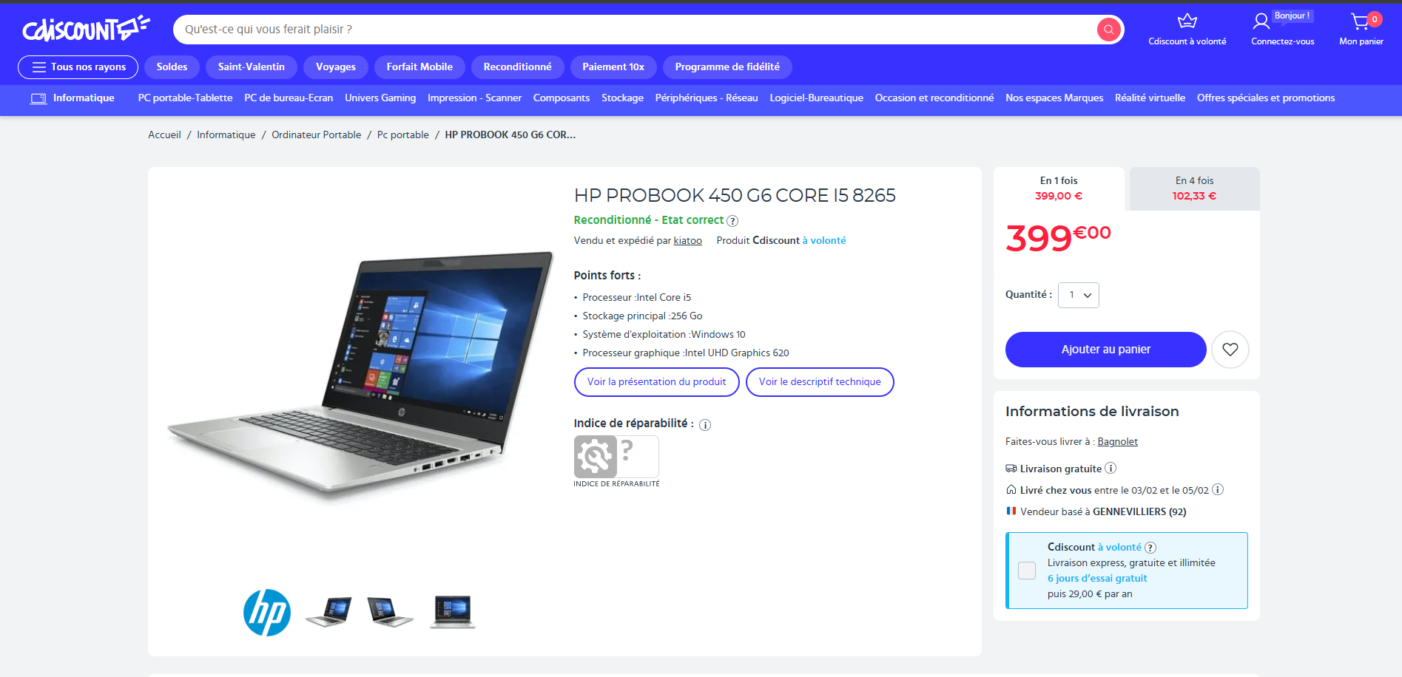

Caractéristiques principales
- Modèle : HP ProBook 450 G6
- Prix : 399 €
- Processeur : Intel Core i5-8265U
- RAM : 8 Go
- Stockage : 500 Go HDD
- Ports : 2 x USB, 1 x Ethernet
- Écran : 15.6 pouces
- Système d'exploitation : Windows 10
- Processeur graphique: Intel UHD Graphics 620
-399*480 = 191 520€

